МУ «Управление образования Ножай-Юртовского муниципального района»

**Муниципальное бюджетное общеобразовательное учреждение**

**«ОСНОВНАЯ ОБЩЕОБРАЗОВАТЕЛЬНАЯ ШКОЛА**

**им. ГЕНЕРАЛА АХМАДА РАМЗИ с. АЛХАН»**

**(МБОУ «ООШ им. генерала Ахмада Рамзи с. Алхан»)**

МУ «Нажин-Юьртан муниципальни кIоштан дешаран урхалла»

**Муниципальни бюджетни юкъарадешаран учреждени**

**«АЛХАН ЮЬРТАН КОЬРТА ЮКЪАРАДЕШАРАН**

**ИНАРЛАН АХМАД РАМЗИН ЦIАРАХ ШКОЛА»**

**(МБЮУ «Алхан юьртан коьрта ЮШ»)**

**П Р И К А З**

01.09.2022 № 43-п   
с. Алхан

**О создании методических объединений**

В целях обеспечения учебно-воспитательного процесса, повышения и

совершенствования профессионального мастерства педагогических   
работников.

ПРИКАЗЫВАЮ:   
1.Создать в школе методические объединения

-начальных классов

-гуманитарного цикла

-классных руководителей цикла

2. Назначить руководителями:

Классных руководителей – Кокоева Е.Г.

Начальных классов – Попова М.Ю.

Гуманитарного цикла – Нухановна Р.Э.

3. Контроль за исполнением настоящего приказа возложить на

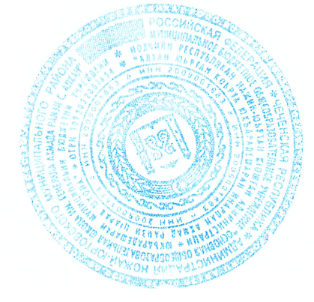заместителя директора по УВР, Нуханова Р.Э.

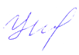  
Директор: Т.В. Гойтемирова